ASSUNTO: SOLICITA AO EXMO PREFEITO MUNICIPAL CARLOS NELSON BUENO PARA QUE JUNTO AO DEPARTAMENTO COMPETENTE NOS INFORME SOBRE AREA VERDE NO BAIRRO MIRIM GUAÇU.

DESPACHO:

SALA DAS SESSÕES ______/______/______

PRESIDENTE DA MESA

REQUERIMENTO N° , DE 2010 .

SENHOR PRESIDENTE,
SENHORES VEREADORES,

Requeiro á Mesa na forma regimental de estilo após o Douto Plenário, seja oficiado ao Exmo Senhor Prefeito Municipal Arquiteto Carlos Nelson Bueno, para que junto ao Departamento competente nos informe sobre área verde no bairro Mirim Guaçu.Onde o local é utilizado para retirada de Lixo de moradores de um condômino.
Se a área é do município e se eles tem autorização para utiliza la?

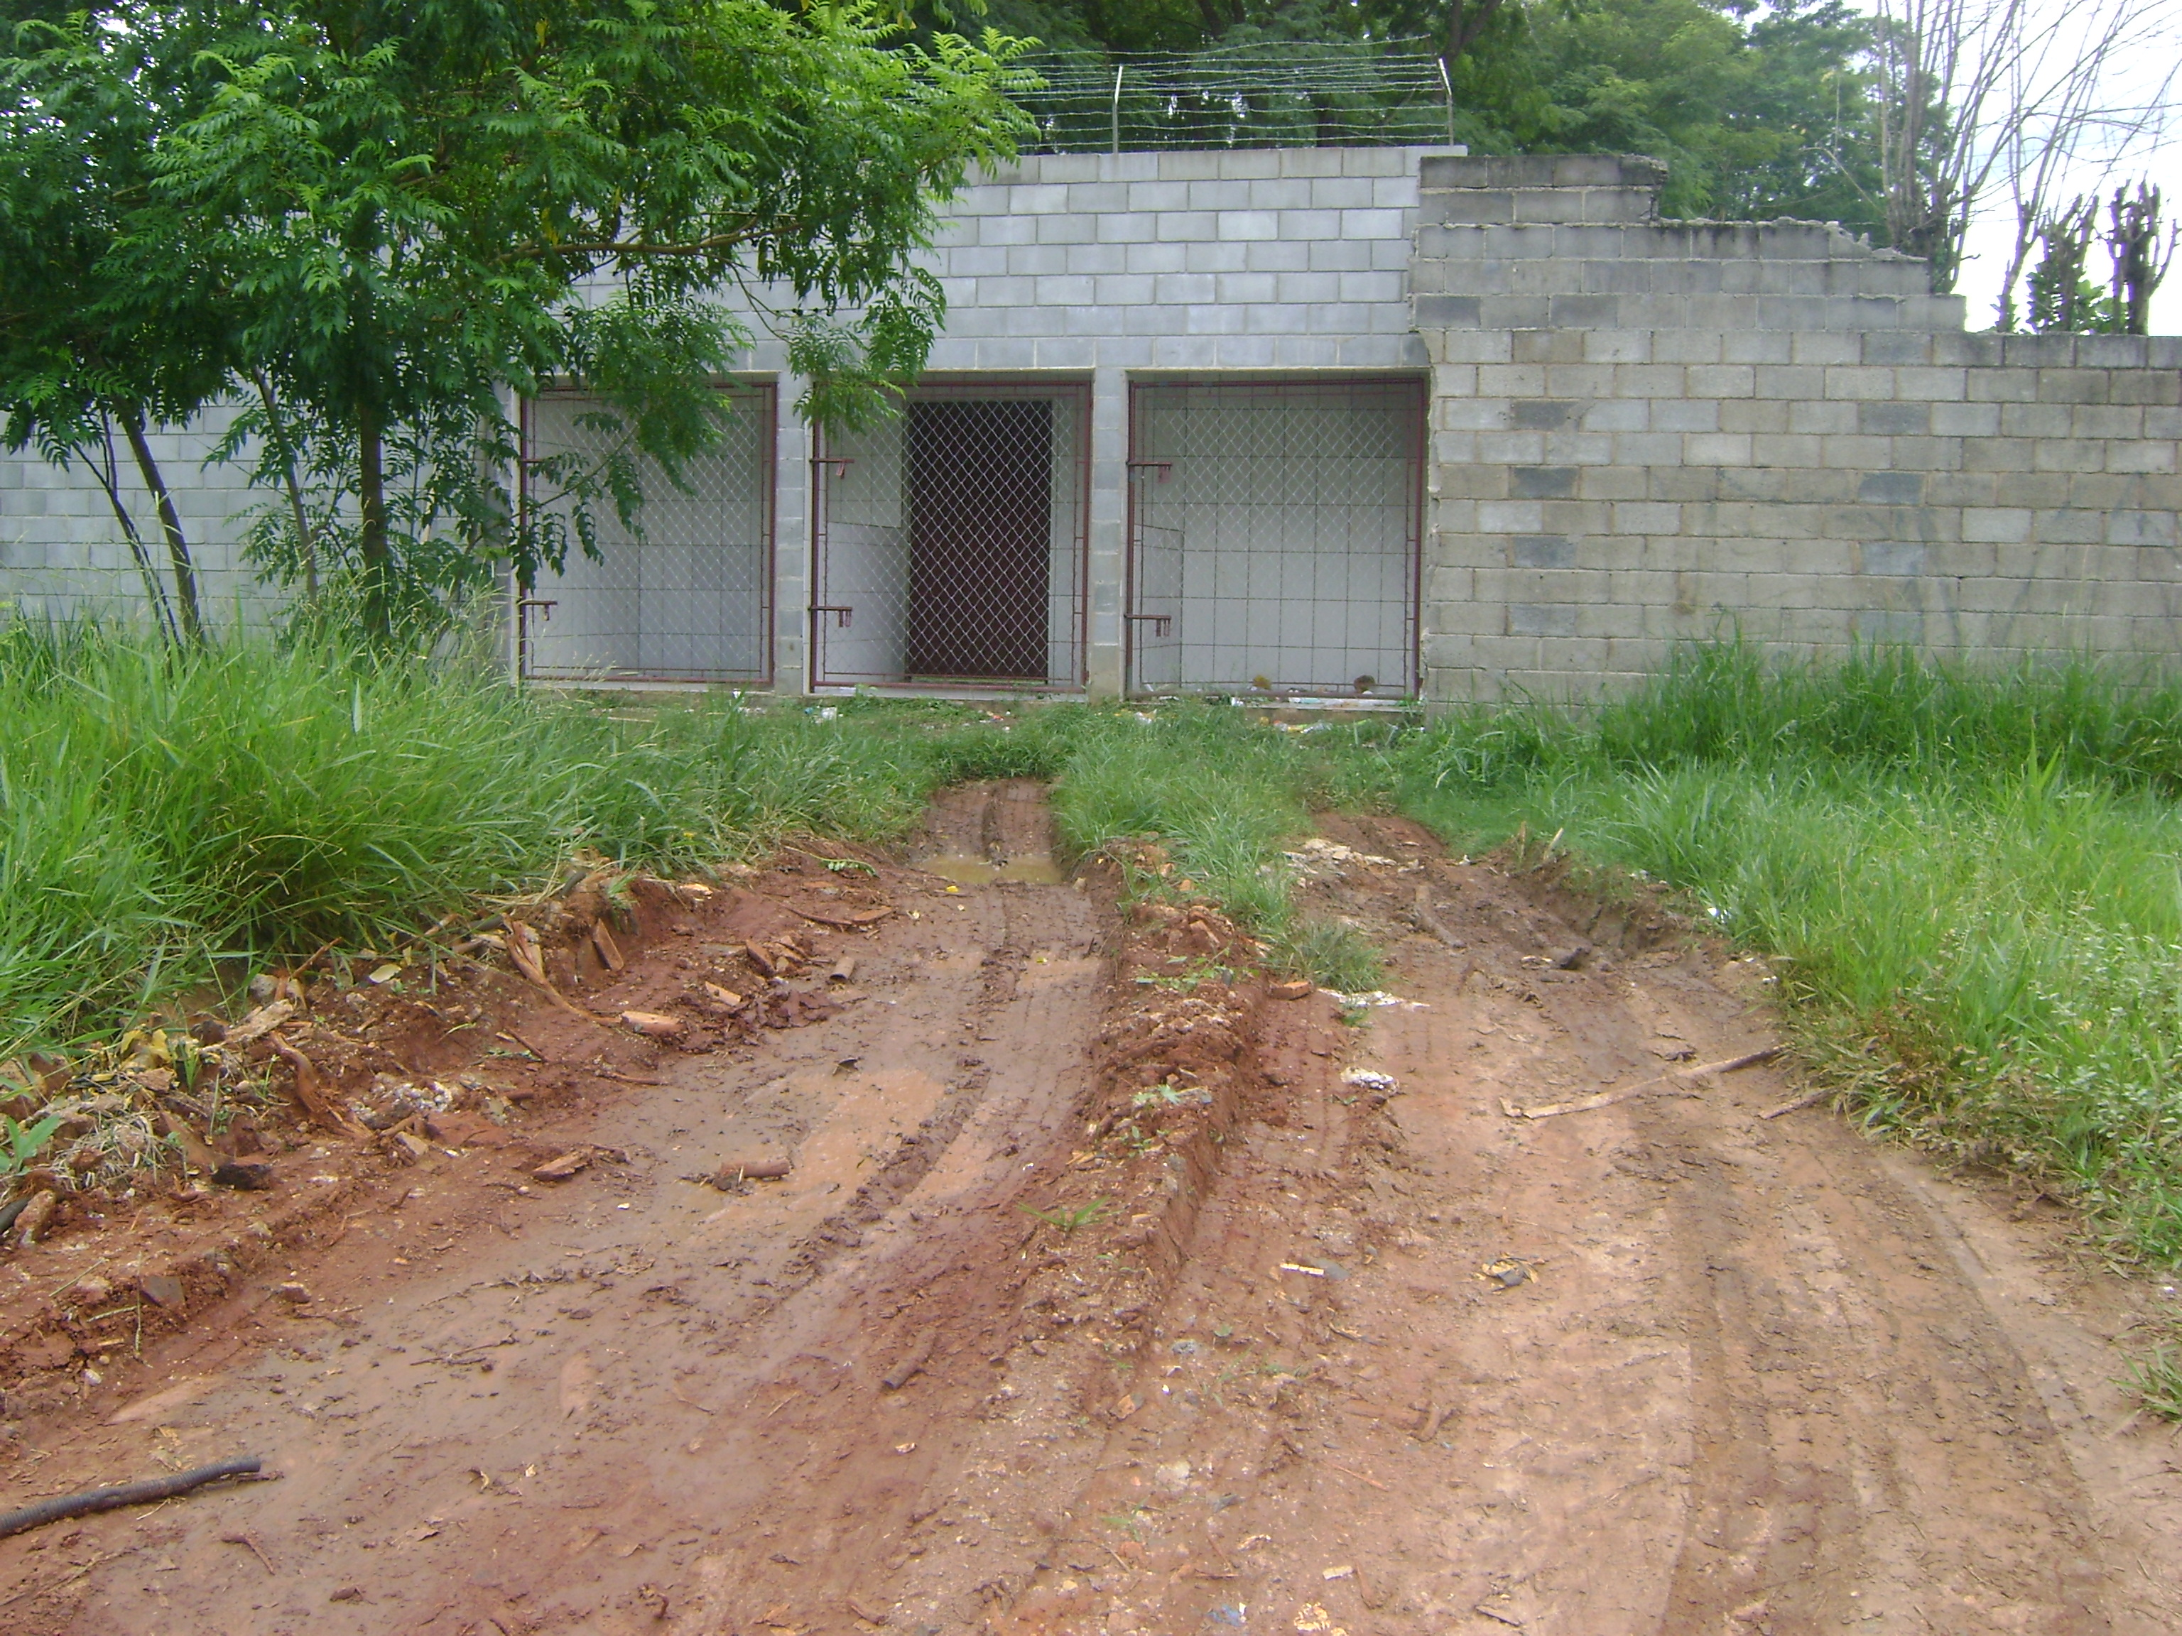

Sala das Sessões “Vereador Santo Rótolli” aos 05 de Março de 2010.

VEREADOR LUÍS ROBERTO TAVARES

